Министерство науки и образования Российской Федерации  
Пензенский государственный университет  
Кафедра “Вычислительная техника”

**ОТЧЁТ**по лабораторной работе №12  
на тему “Работа с представлениями”  
по курсу “Программно-аппаратные средства хранения и обработки данных”  
Вариант 3

Выполнили:  
ст. гр. 21ВВП1  
Алёшина А.В.  
Нефёдова Е.Д.  
Сорокина Е.А.

Приняли:  
Карамышева Н.С.  
Дубинин В.Н.

Пенза 2024

**Цель работы:** создать 2 представления в БД и сформировать запрос к одному из представлений.

**Ход работы:**

1. Создали представление client_names, которое показывает только фамилию и инициалы клиентов

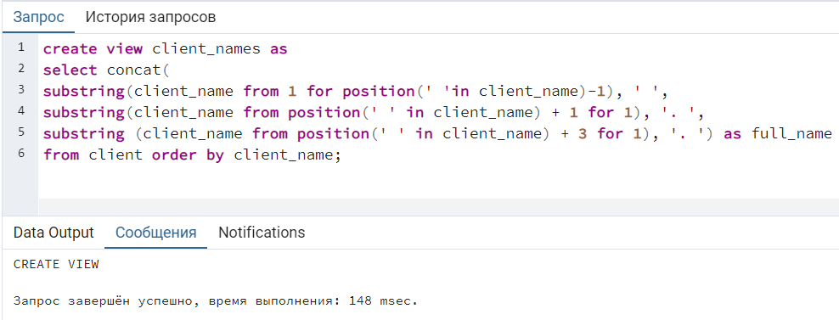

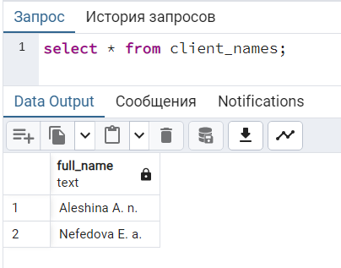

1. Создали представление Price, которое показывает только ID клиента и первоначальную цену продукта

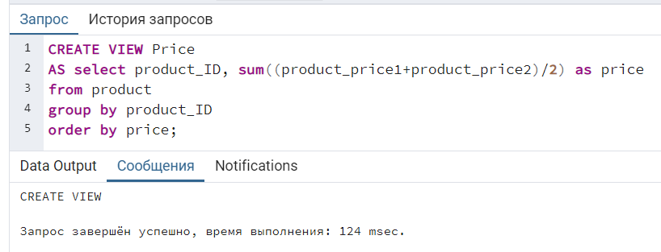

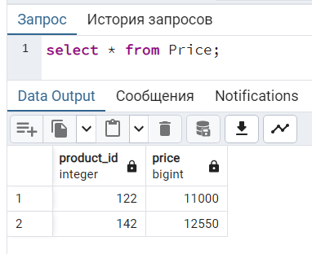

1. Сформировали запрос к представлению Price и таблице product, вывели ID, первоначальную цену и название продукта

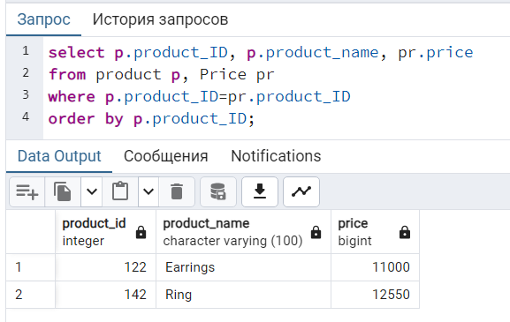

1. Сформировали запрос к представлению Price, вывели минимальную и максимальную цены и сумму всех значений

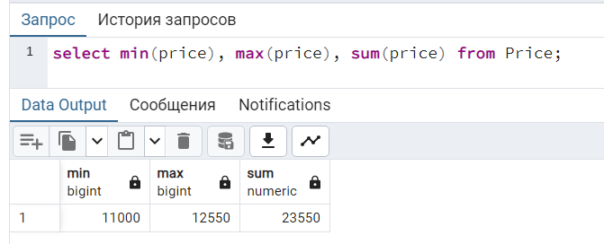

**Вывод:** в ходе данной лабораторной работы мы научились создавать представления в БД и сформировали запрос к одному из представлений.